Лабораторная работа №2

Дискреционное разграничение прав в Linux. Основные атрибуты

Карымшаков Артур Алишерович

Содержание

# Цель работы

Получение практических навыков работы в консоли с атрибутами файлов, закрепление теоретических основ дискреционного разграничения доступа в современных системах с открытым кодом на базе ОС Linux.

# Задание

1. Создать учетную запись пользователя guest.
2. Войти в терминал, используя созданную учетную запись, и выполнить ряд команд.
3. Заполнить таблицу “Установленные права и разрешенные действия”
4. Заполнить таблицу “Минимальные права для совершения операций”

# Выполнение лабораторной работы

1. В установленной при выполнении предыдущей лабораторной работы операционной системе создал учётную запись пользователя guest (использовал учётную запись администратора) (рис - @fig:001). Для этого использовал команду

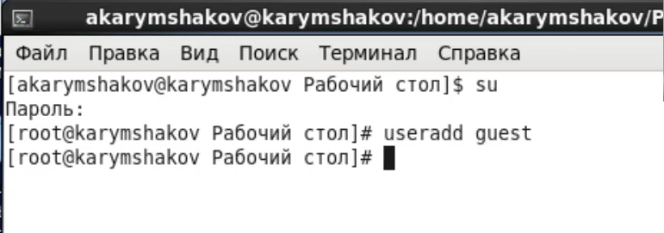

Создание учетной записи guest

Вошел в систему от имени пользователя (рис @fig:003).

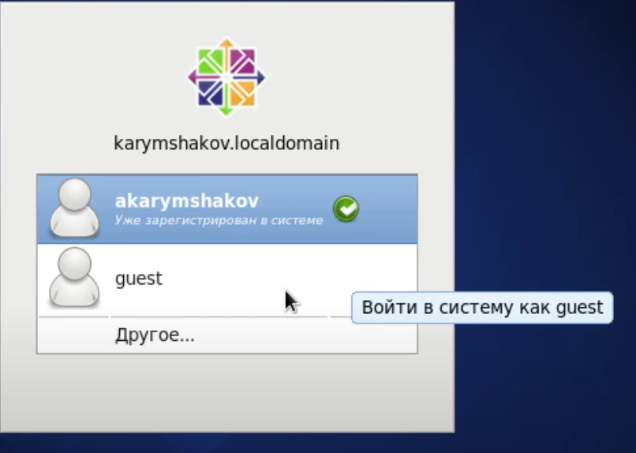

Вход в систему от имени пользователя guest

1. Определил директорию, в которой я нахожусь, командой . Она совпадает с приглашением командной строки. Определил, что она не является моей домашней директорией. Перешл в свою домашнюю директорию. Уточнил имя своего пользователя командой (рис @fig:004)

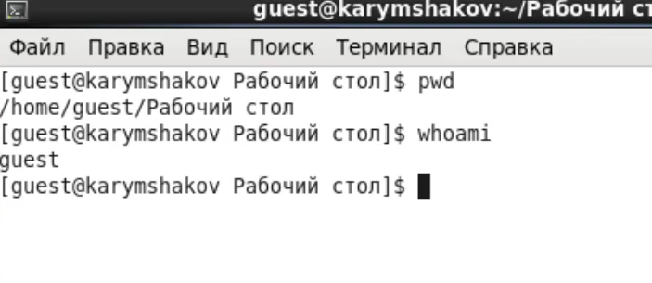

Определение текущей директории. Переход в домашнюю директорию

1. Заполнил таблицу “Установленные права и разрешенные действия”, выполняя действия от имени владельца директории (файлов), определив опытным путем, какие операции разрешены, а какие нет. “+” - операция разрешена, “-” - операция не разрешена (таб. 3.1)

Установленные права и разрешённые действия

|  |  |  |  |  |  |  |  |  |  |
| --- | --- | --- | --- | --- | --- | --- | --- | --- | --- |
| Права директории | Права файла | Создание файла | Удаление файла | Запись в файл | Чтение файла | Смена директории | Просмотр файлов в директории | Переименование файла | Смена атрибутов файла |
| d(000) | (000) | - | - | - | - | - | - | - | - |
| d(000) | (100) | - | - | - | - | - | - | - | - |
| d(000) | (200) | - | - | - | - | - | - | - | - |
| d(000) | (300) | - | - | - | - | - | - | - | - |
| d(000) | (400) | - | - | - | - | - | - | - | - |
| d(000) | (500) | - | - | - | - | - | - | - | - |
| d(000) | (600) | - | - | - | - | - | - | - | - |
| d(000) | (700) | - | - | - | - | - | - | - | - |
| d(100) | (000) | - | - | - | - | - | - | - | + |
| d(100) | (100) | - | - | - | - | - | - | - | + |
| d(100) | (200) | - | - | + | - | - | - | - | + |
| d(100) | (300) | - | - | + | - | - | - | - | + |
| d(100) | (400) | - | - | - | + | - | - | - | + |
| d(100) | (500) | - | - | - | + | - | - | - | + |
| d(100) | (600) | - | - | + | + | - | - | - | + |
| d(100) | (700) | - | - | + | + | - | - | - | + |
| d(200) | (000) | - | - | - | - | - | - | - | - |
| d(200) | (100) | - | - | - | - | - | - | - | - |
| d(200) | (200) | - | - | - | - | - | - | - | - |
| d(200) | (300) | - | - | - | - | - | - | - | - |
| d(200) | (400) | - | - | - | - | - | - | - | - |
| d(200) | (500) | - | - | - | - | - | - | - | - |
| d(200) | (600) | - | - | - | - | - | - | - | - |
| d(200) | (700) | - | - | - | - | - | - | - | - |
| d(300) | (000) | + | + | - | - | + | - | + | + |
| d(300) | (100) | + | + | - | - | + | - | + | + |
| d(300) | (200) | + | + | + | - | + | - | + | + |
| d(300) | (300) | + | + | + | - | + | - | + | + |
| d(300) | (400) | + | + | - | + | + | - | + | + |
| d(300) | (500) | + | + | - | + | + | - | + | + |
| d(300) | (600) | + | + | + | + | + | - | + | - |
| d(300) | (700) | + | + | + | + | + | - | + | - |
| d(400) | (000) | - | - | - | - | - | + | - | - |
| d(400) | (100) | - | - | - | - | - | + | - | - |
| d(400) | (200) | - | - | - | - | - | + | - | - |
| d(400) | (300) | - | - | - | - | - | + | - | - |
| d(400) | (400) | - | - | - | - | - | + | - | - |
| d(400) | (500) | - | - | - | - | - | + | - | - |
| d(400) | (600) | - | - | - | - | - | + | - | - |
| d(400) | (700) | - | - | - | - | - | + | - | - |
| d(500) | (000) | + | - | - | - | - | + | - | + |
| d(500) | (100) | + | - | - | - | - | + | - | + |
| d(500) | (200) | + | - | + | - | - | + | - | + |
| d(500) | (300) | + | - | + | - | - | + | - | + |
| d(500) | (400) | + | - | - | + | - | + | - | + |
| d(500) | (500) | + | - | - | + | - | + | - | + |
| d(500) | (600) | + | - | + | + | - | + | - | + |
| d(500) | (700) | + | - | + | + | - | + | - | + |
| d(600) | (000) | - | - | - | - | - | + | - | - |
| d(600) | (100) | - | - | - | - | - | + | - | - |
| d(600) | (200) | - | - | - | - | - | + | - | - |
| d(600) | (300) | - | - | - | - | - | + | - | - |
| d(600) | (400) | - | - | - | - | - | + | - | - |
| d(600) | (500) | - | - | - | - | - | + | - | - |
| d(600) | (600) | - | - | - | - | - | + | - | - |
| d(600) | (700) | - | - | - | - | - | + | - | - |
| d(700) | (000) | + | + | - | - | + | + | + | + |
| d(700) | (100) | + | + | - | - | + | + | + | + |
| d(700) | (200) | + | + | + | - | + | + | + | + |
| d(700) | (300) | + | + | + | - | + | + | + | + |
| d(700) | (400) | + | + | - | + | + | + | + | + |
| d(700) | (500) | + | + | - | + | + | + | + | + |
| d(700) | (600) | + | + | + | + | + | + | + | + |
| d(700) | (700) | + | + | + | + | + | + | + | + |

1. На основании заполненной выше таблицы определил те или иные минимально необходимые права для выполнения операций внутри директории , заполняя таблицу “Установленные права и разрешенные действия” (таб. 3.2).

Минимальные права для совершения операций

|  |  |  |
| --- | --- | --- |
| Операция | min права на директорию | min права на файл |
| Создание файла | (-wx)(3) | (- - -)(0) |
| Удаление файла | (-wx)(3) | (- - -)(0) |
| Чтение файла | (- - x)(1) | (r - -)(4) |
| Запись в файл | (- - x)(1) | (-w-)(2) |
| Переименование файла | (-wx)(3) | (- - -)(0) |
| Создание поддиректории | (-wx)(3) | (- - -)(0) |
| Удаление поддиректории | (-wx)(3) | (- - -)(0) |

# Выводы

Получил практическик навыки работы в консоли с атрибутами файлов, закрепил теоретические основы дискреционного разграничения доступа в современных системах с открытым кодом на базе ОС Linux.

# Список литературы

1. Кулябов Д. С., Королькова А. В., Геворкян М. Н. Информационная безопасность компьютерных сетей. Лабораторная работа № 2. Дискреционное разграничение прав в Linux. Основные атрибуты